1. Введение 2
2. структура и оптические свойства наноразмерных систем типа «ГОСТЬ-ХОЗЯИН» 3
3. МЕТОДИКА ЭКСПЕРИМЕНТОВ 6
3.1. Лабораторный импульсный флуориметр 6
3.2. Измерение времен затухания флуоресценции. 10
3.2.2. Используемая аппаратура для измерения времени затухания флуоресценции 11
3.2.4. Анализ затухания флуоресценции методом наименьших квадратов 13
4. ИЗУЧЕНИЕ ВСТРАИВАНИЯ флуоресцентного зонда Анс в гамма-циклодекстрин 14
4.1 Характеристика АНС 14
4.2 Подготовка к проведению эксперимента 15
4.3 Спектры флуоресценции 16
4.4 Кинетика затухания флуоресценци 19
5. Заключение 27
6. Литература 28

1. Введение
В последнее время широкое распространение получили исследования оптических свойств (линейных и нелинейных) термодинамически устойчивых наноразмерных частиц и изучение химических превращений, инициируемых в них светом. Наука об оптических характеристиках материалов, построенных из частиц наноразмерных масштабов, называется нанофотоникой. Результаты, полученные нанофотоникой, могут стать основой для будущих информационных технологий, поскольку они позволят создавать информационные системы из элементов более миниатюрных и работающих на более высоких частотах, чем используемые сегодня.
Как известно, существует две технологии получения наноразмерных систем. Первая технология построения наносистем, так называемая методика «сверху-вниз», состоит в дроблении макрообъекта на наночастицы. Вторая методика связана со сборкой наноразмерного объекта из отдельных молекул или атомов (методика «снизу-вверх»). Эта технология самосборки широко используется в живой природе (например, сложные белковые структуры собираются из двадцати сравнительно простых молекул аминокислот).
Можно надеяться, что научившись использовать межмолекулярные взаимодействия (диполь-дипольные и донорно-акцепторные взаимодействия, «стэкинг»-взаимодействия, водородные связи и т.д.), можно строить из молекул наноразмерные супрамолекулярные системы и на их основе создавать новые поколения устройств для информационных технологий.
Наиболее активно разрабатываемый подход состоит в том, чтобы, используя процессы самоорганизации молекул, формировать оптически активные и фотохимически активные центры, а затем на основе этих предорганизованных супрамолекулярных систем создавать новые материалы различного назначения. Основной задачей на этом пути является проектирование и синтез устойчивых супрамолекулярных систем, состав и строение которых обеспечивает получение требуемых оптических и фотохимических характеристик. Число молекул в супрамолекулярной системе может варьироваться в широких пределах (в частности, в простейшем случае система может состоять из двух молекул).

2. структура и оптические свойства наноразмерных систем типа «ГОСТЬ-ХОЗЯИН»
Линейные и нелинейные оптические свойства конденсированных молекулярных веществ определяются свойствами входящих в них оптически активных центров (примесных центров), концентрацией этих центров и их пространственным расположением. Для молекулярных растворов красителей активный центр представляет собой молекулу красителя, окруженную молекулами растворителя. Как известно, взаимодействие молекул красителя с окружающими молекулами приводит к тому, что их оптические спектры в растворах чаще всего бесструктурны. Исключением долгое время были оптические спектры органических молекул в матрицах Шпольского (нормальных парафинах), в которых оптические спектры имеют при 77К высокоразрешенную колебательную, а при более низких температурах и фононную структуру. Это обусловлено тем, что в матрицах Шпольского неоднородное уширение спектральных линий мало. В обычных матрицах неоднородное уширение уменьшает разрешение оптических спектров. Неоднородное уширение связано с тем, что молекулы в растворе находятся в разном молекулярном окружении, что приводит к разбросу частот электронных переходов молекул. Таким образом, неоднородное уширение может быть уменьшено, если сформировано строго одинаковое атомное окружение вокруг оптически активных молекул в растворе (матрице). Однородное уширение обусловлено взаимодействием электронно-возбужденной молекулы с внутримолекулярными колебаниями и, в отличие от неоднородного, уменьшается при понижении температуры вещества.
Если считать, что в оптически активный (примесный) центр входит оптически активная молекула и окружающие молекулы растворителя, влияющие на неоднородное уширение, то задача создания материала с оптическими спектрами, характеризующимися малым неоднородным уширением, сводится к построению молекулярных ансамблей строго одинакового состава и архитектуры, или к построению ансамбля одинаковых супрамолекулярных наноструктур.
Управляя составом и строением такого супрамолекулярного центра, можно уменьшать или увеличивать неоднородное уширение оптических спектров. В гомогенных растворах такое управление невозможно.
Один из подходов к созданию оптических центров с одинаковой структурой состоит в использовании для этого супрамолекулярных систем типа «гость-хозяин», в которых в качестве молекулы «гостя» используется краситель, а «окружением» является молекула «хозяина». Неоднородное уширение спектров в таких системах по сравнению с растворами будет тем меньше, чем более жесткую структуру имеет молекула «хозяина» и чем больше форма молекулы «гостя» соответствует форме полости молекулы «хозяина», в которой должна разместиться молекула «гостя».
Другими известными примерами оптически активных супрамолекулярных центров являются димеры или агрегаты молекул красителей, которые при определенных условиях образуются в твердых и жидких растворах молекулами в основном или электронно-возбужденном состоянии.
Используя специфические межмолекулярные взаимодействия можно строить супрамолекулярные оптические центры (димеры, агрегаты) с заданной структурой. Как показывают расчеты, положение, форма и ширина полосы поглощения в димере сильно зависит от взаимного расположения в нем молекул. Если молекулы находятся точно друг над другом, то в спектре исчезают подуровни от внутримолекулярных колебаний и происходит сильный гипсохромный сдвиг полосы 0-0 перехода, в основном за счет взаимодействия орбиталей через пространство. Если же молекулы сильно смещены относительно друг друга, то в спектре также отсутствуют колебательные подуровни и наблюдается батохромный сдвиг, который обусловлен взаимодействием дипольных моментов электронных переходов. Между этими крайними димерными формами существует достаточно большая область промежуточных структур, в которых взаимодействие дипольных моментов переходов мономеров мало и форма полосы поглощения почти такая, как и у мономеров.
Таким образом, конструирование и направленный синтез (предорганизация) на основе специфических межмолекулярных взаимодействий супрамолекулярных систем («гость-хозяин», димеров, агрегатов) может позволить создавать оптически активные центры с разнообразными оптическими свойствами: положением и формой полос поглощения, флуоресценции, фосфоресценции, интенсивностями электронных переходов и т.д.
Теоретические и экспериментальные результаты показывают, что создание комплексов красителей «гость-хозяин» является одним из возможных направлений создания оптически активных центров с уникальными оптическими свойствами.
Следует отметить, что капсулирование ароматических молекул в полости циклодекстрина экранирует органические молекулы от взаимодействия с окружающими молекулами растворителя и с молекулами растворенных веществ и тем самым препятствует процессам тушения возбужденных состояний молекул, находящихся в полости циклодекстрина. Наблюдаемый эффект наиболее значителен для фосфоресценции ароматических углеводородов, которые в тройных комплексах в водных растворах при комнатной температуре в присутствии кислорода обладают долгоживущей фосфоресценцией.
На основе циклодекстринов можно также построить оптический центр, состоящий из двух молекул красителя. Известно, что при фотолизе концентрированных растворов красителя молекулы красителя в возбужденном синглетном состоянии образуют с невозбужденными молекулами красителя эксимеры (возбужденные димеры). Флуоресценция димера расположена в более длинноволновой области спектра (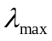⁼ 500 нм), чем мономерная флуоресценция. Расчеты показывают, что в системе краситель-циклодекстрин устойчивым является не только комплекс состава 1:1, но и комплекс состава 2:2, в котором молекулы красителя размещены одна над другой, т.е. имеют упаковку близкую к той, которая постулируется для эксимеров красителя (рис. 1).
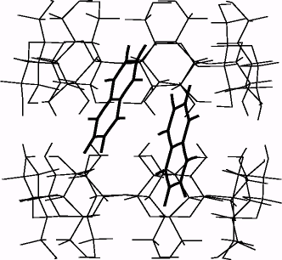
Рис.1 Структура комплекса -циклодекстрина с красителем состава (2:2).
На основе циклодекстринов можно построить супрамолекулярную систему, в которой молекулы красителя предорганизованы в структуру, отвечающую строению эксимера.
Экспериментальные результаты по возрастанию интенсивности флуоресценции растворов при добавлении в раствор циклодекстрина представлены на рис 2:
А) В)
HP-p-CD dipole moment
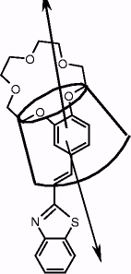
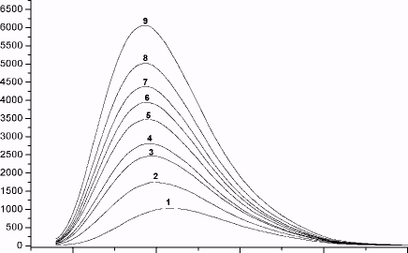

CSB1 dipole momen Wavelength / nm
Рис. 2. (А) Строение комплекса красителя с циклодекстрином и (В) зависимость флуоресценции водного раствора красителя от концентрации циклодекстрина в растворе.

3. МЕТОДИКА ЭКСПЕРИМЕНТа
В ходе проведения экспериментов исследовались спектры флуоресценции различных растворов, а также изучалась кинетика затухания флуоресценции данных растворов.
Спектры стационарной флуоресценции растворов регистрировали на люминесцентной установке СДЛ-2 (ЛОМО, Россия). Для коррекции установки на спектральную чувствительность использовали стандартную вольфрамовую лампу ТРШ-2850.
Спектры поглощения растворов М 200.
Для изучения кинетики затухания флуоресценции использовался лабораторный импульсный флуориметр.

3.1. Лабораторный импульсный флуориметр

В работе для измерения длительности затухания флуоресценции . Цель метода счета единичных фотонов - измерение кривой затухания флуоресценции. Здесь используют следующий способ регистрации. Образец возбуждают вспышкой света и измеряет интервал времени между вспышкой лампы и попаданием на анод ФЭУ импульса тока Интенсивность подбирают таким образом, чтобы тля импульс был обусловлен единичным фотоном, попадающим на фотокатод. Испускание флуоресценции - случайное событие. Если испускается только один фотон, вероятность этого испускания будет в различные моменты времени той же, что и вероятность затухания флуоресценции для большого числа флуорофоров. В методе счета единичных фотонов уровень интенсивности необходимо подбирать таким образом, чтобы наблюдать не более одного фотона на каждые 20 импульсов.
Интервал времени между вспышкой лампы и анодным импульсом измеряют с помощью время-амплитудного преобразователя (ВАП) . Импульс лампы запускает ВАП, который генерирует линейно растущее со временем напряжение. Анодный импульс, обусловленный одиночным зарегистрированным фотоном, запирает ВАП. Напряжение в приборе в момент запирания пропорционально времени между этими двумя событиями. Если не регистрируется никаких фотонов (запирающий импульс), в приборе устанавливается нуль. Зарегистрированные импульсы записываются в цифровой форме в импульсном многоканальном анализаторе амплитуды импульсов (ИМКААИ). Например, если регистрируется фотон, пришедший через 50 нс после возбуждающей вспышки лампы, единичный отсчет запоминается в ячейке памяти ИМКААИ, соответствующей 50 нс.
Такой цикл повторяют до тех пор, пока не будет зарегистрировано большое число фотонов, обычно 10⁵ или больше. Число отсчетов, соответствующих каждому напряжению, генерируемому ВАП, представляется в форме гистограммы с помощью ИМКААИ. Эти данные и отражают закон затухания, который, безусловно, искажен конечной длительностью вспышки лампы.
Метод счета единичных фотонов имеет несколько преимуществ. Временное разрешение весьма хорошее, вероятно ~ 0,2 нс. Такое разрешение возможно потому, что электроника должна обеспечить только измерения времени импульса, а не его точной формы. Во-вторых, высококачественные электронные компоненты и даже готовые приборы имеются в продаже.
В таких счетчиках фотонов качество электронных узлов обычно выше, чем оптических. Наконец, метод счета единичных фотонов высокочувствителен. Необходимо только работать с разбавленными растворами, а из-за низких интенсивностей возбуждающего света обычно устраняются проблемы, связанные с фоторазложением флуорофоров.
Рассмотрим установку ….

Обычные установки для коррелированного счета одиночных фотонов (TCSPC) состоят из следующих стандартных блоков:

PC–шина
Synk
Start
CFD
Trigger
TAC
Histogrammer
ADC

CFD - дискриминатор импульсов по постоянной части амплитуды
TAC – время-амплитудный преобразователь
ADC - аналого-цифровой преобразователь
CFD используется, чтобы извлечь точную информацию о синхронизации из электрических импульсов датчика, которые могут измениться по амплитуде. Принцип CFD - сравнение первоначального сигнала датчика с усиленной и отсроченной версией себя. Сигнал, полученный из этого сравнения изменяет его полярность тогда, когда постоянная доля высоты импульса датчика достигнута. Нуль, пересекающий пункт этого сигнала является, поэтому подходящим, чтобы получить сигнал синхронизации, независимый от амплитуды входного импульса. Это сделано по последующему сравнению этого сигнала с уровнем нуля, так называемым нулевым перекрестным спусковым механизмом. Типичные CFD кроме того разрешают устанавливать один или два порога различителя, которые определяют нижние и верхние пределы "окна".
Что касается сигнала датчика, синхронизирующий сигнал должен быть сделан доступным схеме синхронизации. Так как синхронизирующие импульсы имеют обычно четкую амплитуду и форму, простой спусковой механизм уровня достаточен, чтобы приспособиться к различным синхронизирующим источникам.
Сигналы от CFD и синхронизирующего спускового механизма поданы на время-амплитудный преобразователь (TAC). Эта схема - по существу линейный генератор пилообразного сигнала, который начат одним сигналом и остановлен другим. Результат - напряжение, пропорциональное разнице во времени между двумя сигналами. В обычных системах напряжение, полученное от TAC подано к аналого-цифровому преобразователю, который обеспечивает, цифровое значение синхронизации. Это напряжение обращаться к histogrammer. Он должен увеличить каждую ячейку памяти гистограммы, цифровой адрес которой в памяти гистограммы получается от аналого-цифрового преобразователя. Это обычно делается быстрой цифровой логикой например в форме программируемых пользователем вентильных матриц (FPGA) или микропроцессора. Так как память гистограммы должна также быть доступна для считывания данных, histogrammer должен иногда прекращать обрабатывать входящие данные. Это предотвращает непрерывный сбор данных. Сложные TCSPC системы решают эту проблему, переключая между двумя или больше блоками памяти, так, чтобы каждый был всегда доступен для входящих данных.
Стоит отмечать, что задачи, выполняемые TAC и аналого-цифровым преобразователем могут быть выполнены единственной полностью цифровой схемой, так называемым время-цифровым конвертером (TDC). Для этого предназначен TimeHarp 200. Это возможно благодаря исключительно компактным возможностям TCSPC решения, поскольку схемы могут быть осуществлены как прикладные определенные интегральные схемы (ASICS) с высокой надежностью и достаточно дешево.

PC–шина
Synh
Start
CFD
Trigger
TDC
Histogrammer

TDC – время-цифровой конвертер
Экспериментальная установка для измерений длительности затухания флюоресценции на основе Time Harp 200:
усилитель
Лазерная
головка
PC
Time Harp 200
Кювета с образцом
Фильтр
PMT
LTT 100
Start
Sync
PDL 800-B
Лазер

Рисунок показывает типичную установку для измерений времени тушения флюоресценции с TCSPC. Пикосекундный диодный лазер PDL 800-B работает благодаря внутреннему генератору (частота 2.5, 5, 10, 20, 40 МГЦ). Модуль лазера является физически отдельным от фактической лазерной головки, которая приложена через гибкий кабель. Это разрешает размещать маленькую лазерную головку где-нибудь в оптической установке. Световые импульсы 70 пс направлены к кювете с образцом через соответствующую оптику. Нейтральный фильтр плотности может использоваться, чтобы уменьшить световые уровни в случае необходимости. После возбуждения флуоресцирующая кювета испустит свет с большей длиной волны, чем возбуждающий свет. Флюоресцирующий свет отфильтровывается от рассеянного возбуждающего света посредством оптического фильтра или монохроматора. Этот свет направляется на детектор фотонов.
Электрический сигнал, полученный от детектора (маленькие отрицательные импульсы 20 - 50 милливольт) подается к TCSPC электронике через предусилитель инвертирования (например, РАМ 102-Т от PicoQuant). Это дает положительные импульсы 50.. 200 милливольт. Они передаются по двойному экранированному 50-омному кабелю. Если датчик - SPAD модуль с выводом ТТЛ-схемы (например, SPCM-AQR от Перкина Элмера) тогда аттенюатор на 20 децибелов должен быть вставлен при входе старт.
Лазер непосредственно обеспечивает электрический синхронизирующий сигнал, необходимый для измерения времени прибытия фотона. Этот сигнал также подан к TCSPC электронике через высококачественный 50-омовый кабель. При использовании Time Harp 200 в комбинации с PDL 800-B, синхронизирующий адаптер импульса LTT 100 должен быть вставлен непосредственно при синхронизирующем выводе лазера.

3.2. Измерение времен затухания флуоресценции.

Время затухания флуоресценции вещества обычно представляет собой средний промежуток времени, в течение которого молекула остается в возбужденном состоянии, прежде чем вернуться в основное состояние. Во флуоресцентной спектроскопии очень часто приходится измерять времена жизни, поскольку из таких данных можно найти частоту столкновений с молекулами тушителей, скорость переноса энергии и скорости реакций в возбужденных состояниях. Кроме того, знание времен жизни необходимо при расчете времен вращательной корреляции из анизотропии флуоресценции . Точное знание закона затухания флуоресценции может дать детальную информацию о взаимодействии флуорофора с его окружением. Например, многоэкспоненциальный закон затухания может быть результатом того, что молекулы флуорофора находятся в нескольких различных окружениях, либо явиться результатом процессов, протекающих в возбужденных состояниях. Измерение времен затухания флуоресценции достаточно сложно, так как эти величины обычно составляют ~ 10 нс, поэтому требуется использование сверхбыстрых электронных устройств и детекторов. Однако из-за важности этих данных много усилий было затрачено на разработку надежных способов измерения времен затухания флуоресценции
Существуют два широко используемых метода измерений времен затухания флуоресценции: импульсный и фазово-модуляционный (или гармонический).
Рассмотрим возбуждение флуорофора бесконечно коротким импульсом света, приводящее к первоначальной заселенности возбужденного состояния флуорофоров (N₀). Скорость гибели первоначально возбужденных молекул равна:

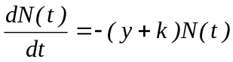 (3.1)

где N(t) - число возбужденных молекул спустя время I после возбуждения; у — скорость испускания; k — константа скорости безызлучательной гибели. Подставляя начальное условие N(t) =N₀ при I = 0 и интегрируя уравнение (3.1), получаем:

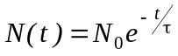 (3.2)

где = (у + k)⁻¹ — время жизни возбужденного состояния. Следовательно, интенсивность флуоресценции F(t), которая пропорциональна заселенности возбужденного состояния [F(t) = уN(t)] затухает экспоненциально. Время затухания флуоресценции обычно приравнивают к времени, необходимому для уменьшения интенсивности в е раз по отношению к первоначальной величине, и оно равно (у + k)⁻¹. Иначе говоря, время жизни можно определить из наклона зависимости lgF(t) от t.
Время жизни можно также рассматривать как средний промежуток времени, в течение которого молекула находится в возбужденном состоянии. Такая средняя величина определяется выражением:

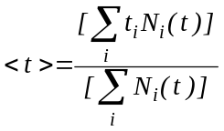 (3.3)

Для большого числа молекул флуорофора и малого временного интервала эта сумма становится следующей:

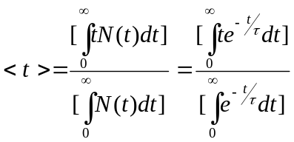 (3.4)

Видно, что знаменатель равен . Интегрируя числитель по частям, находим, что он равен 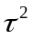, Следовательно, для экспоненциальной гибели среднее время, в течении которого флуорофор находится в возбужденном состоянии, равно его времени жизни:
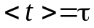 (3.5)

Важно отметить, что уравнение(3.5) несправедливо для более сложных законов затухания, в частности для много- или неэкспоненциального распада. среднее время жизни можно рассчитать на основе наблюдаемого закона затухания, используя уравнение(3.4). Однако среднее время жизни может быть сложной функцией параметров, описывающих действительный закон затухания. Поэтому средние времена жизни нужно интерпретировать осторожно.

3.2.2. Используемая аппаратура для измерения времени затухания флуоресценции
При измерении времен затухания флуоресценции импульсным методом необходимо количественно измерять затухания интенсивности флуоресценции с временным разрешением. Такие измерения трудны по нескольким причинам.. Во-первых, доступные источники света дают импульсы длительностью в несколько наносекунд, поэтому простую теорию, описываемую уравнениями (3.1) и (3.2), применять нельзя. Вместо этого наблюдаемое затухание флуоресценции необходимо исправлять на длительность импульса лампы. Такую же процедуру обычно называют обратной сверткой, но реально используют метод итерационной свертки. Трудности, вызванные конечной длительностью импульса, могут быть сведены к минимуму при использовании пикосекундных импульсных лазеров. Однако такое оборудование технически сложно и дорогостояще и поэтому не столь широко доступно. К счастью, благодаря использованию операций обратной свертки можно измерять времена жизни в 1 нс при длительности вспышки лампы 2 нс при условии постоянства формы вспышки для большого числа импульсов.
Целью описанных выше измерений является выявление изменения интенсивности флуоресценции во времени [F(t)]. Для единственного флуорофора, затухание, которого происходит по экспоненциальному закону, находят, что:

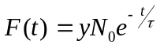 (3.6)

где F₀ - интенсивность флуоресценции в момент времени t = 0. Часто кривые затухания нельзя описать единственной экспонентой. В этих случаях наблюдаемую кинетику обычно можно представить в виде суммы экспонент:

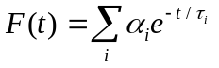 (3.7)

где 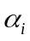 - предэкспоненциальный коэффициент, определяющий относительный вклад в кривую затухания компоненты со временем затухания 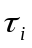. Необходимо понимать, что в зависимости от природы исследуемого образца величины 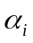 и могут иметь физический смысл, а могут и не иметь его. Например, затухание флуоресценции может быть неэкспоненциальным; т.е. его нельзя правильно описать суммой экспонент. Неэкспоненциальные законы затухания ожидают и часто наблюдают для флуорофоров, когда происходит либо тушение по механизму переноса энергии, либо процесс релаксации растворителя. Всегда можно подобрать для измеренного затухания уравнение, аналогичное (3.7), и при этом для описания экспериментально наблюдаемой кривой обычно достаточно двух или трех компонент. В этих случаях подобранные параметры ( и ) не обязательно соответствуют какому-либо из спектральных свойств исследуемой мoлекулы или образца. Не следует предполагать, что величины и представляют собой единственные компоненты для образца, если нет других факторов, подтверждающих такую интерпретацию.
Известен один важный случай, когда величины и имеют физический смысл, — это случай смеси невзаимодействующих между собой флуорофоров. В смеси может быть несколько различных флуорофоров либо один и тот же флуорофор, но в различных окружениях. Такие образцы мы будем рассматривать как неоднородные или обнаруживающие свойство гетерогенности в основном состоянии. Для гетерогенных образцов, в которых затухание каждой частицы подчиняется экспоненциальному закону, общий закон затухания можно описать уравнением (3.20). Времена представляют собой времена затухания каждой из индивидуальных частиц. Относительная интенсивность f_{i} - для каждого вида частиц определяется выражением:

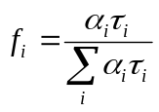 (3.8)

Таким образом, кинетику затухания флуоресценции можно использовать для того, чтобы обнаружить и исследовать гетерогенное испускание. Однако отметим еще раз, что совпадение наблюдаемого закона затухания с уравнением (3.7) не доказывает того, что действительно существуют отдельные частицы, описываемые подобранными параметрами.

3.2.4. Анализ затухания флуоресценции методом наименьших квадратов
Было предложено множество методов расчета импульсной функции отклика F(t) из измеренных кривых затухания R(t) и профиля вспышки L(t). Для большинства целей, вероятно, наиболее надежные результаты можно получить с помощью метода наименьших квадратов, используемого и в имеющихся в продаже устройствах для обработки данных. До настоящего времени этот способ наиболее широко применяли для данных, полученных методом счета единичных фотонов.
Основу метода наименьших квадратов составляет расчет ожидаемой величины R(t) из подобранных значений и :

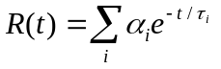 (3.9)

В частности, рассчитывают интеграл свертки, используя предполагаемые значения и и измеренный профиль вспышки лампы. Рассчитанные величины [R_{c}(t)] сравнивают с наблюдаемыми [R(t)]. Значения и варьируют до получения наилучшего совпадения расчетных и экспериментальных кривых. Среднеквадратичное отклонение (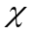²) находят по формуле:

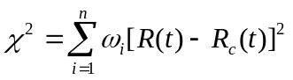 (3.10)

где 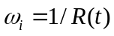, 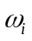 представляет собой статистический весовой фактор для учета ожидаемых погрешностей для каждого значения R(t). Важно использовать подходящие весовые факторы; в противном случае не избежать серьезных ошибок . Минимальное значение ² указывает на наилучшее совпадение. Если 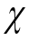² > 2, говорят о плохом совпадении, при ²<1,2 – о хорошем.
Этот способ часто называют обратной сверткой, что является неточным. В действительности предполагаемый закон затухания подвергают свертке с L(t),а результат сравнивают с R(t). Таким образом, он представляет собой одну из итерационных повторяющихся сверток. Безусловно, необходимо использовать компьютер, поскольку требуется проводить множество вычислений.

4. ИЗУЧЕНИЕ ВСТРАИВАНИЯ флуоресцентного зонда Анс в гамма-циклодекстрин

4.1 Характеристика АНС
АНС – первый флуоресцентный зонд, он найден Лоуренсом в 1952 г. Лоуренс искал такое соединение, флуоресценция которого изменялась бы как можно сильнее при связывании красителя с белком. В этом отношении АНС превзошел большинство других зондов, появившихся в последующие 30 лет. Причина состоит в том, что в воде флуоресценция АНС имеет очень низкий выход (0,006), тогда как в комплексе с белком выход обычный, как и у большинства других зондов(0,3-0,8).
Тушение флуоресценции АНС в воде имеет свою причину. Когда зонд переходит в возбужденное состояние, около его аминогруппы очень быстро (за 10 пс) организуется кластер, состоящий, по-видимому, из четырех молекул воды. Кластер имеет высокое сродство к электрону, и в результате с возбужденной молекулы АНС электрон уходит в воду(сольватированный электрон) и уже не возвращается на уровень S1. Таким образом, излучательные переходы S1-S0 исчезают, а с ними – и флуоресценция.
Если АНС связался с белком или мембраной, то организация водного кластера около зонда затрудняется; одиночные молекулы воды если и проникают к зонду, то не способны сольватировать электрон и поэтому не тушат флуоресценцию АНС. Тем не менее параметры флуоресценции зонда в мембране достаточно чувствительны к особенностям окружения: молекулы АНС, связанные с различными центрами, различаются между собой положениями максимума и формой спектра флуоресценции, а Q_{ф} и τ могут различаться в несколько раз. Причины этого обусловлены существованием нескольких конформаций АНС в мембране и белке. В плоском конформере ( когда нафтильное и фенильное кольца находятся в одной плоскости) возбуждение приводит к значительному смещению электронов от фенильного кольца и атома азота к нафтильному кольцу, поэтому появляется большая зависимость λ_{ф} от полярности окружения. Другой конформер имеет тетраэдрическую конформацию связей атома азота. У него степень смещения электронной плотности ниже, чем у первого, Стоксов сдвиг спектра флуоресценции и его зависимость от окружения менее выражены. Расстояния между уровнями S1и T1, а следовательно,Q_{ф} и τ больше зависят от полярности окружения у первого конформера, чем у второго. Оказалось, форма спектра и выход флуоресценции настолько тесно связаны со свойствами окружения, что по форме спектра можно рассчитать Q_{ф} (чего многие годы не удавалось сделать). На λ_{ф} влияют также водородные связи аминогруппы с окружением.

4.2 Подготовка к проведению эксперимента
При проведении экспериментов по изучению встраивания красителей в β-циклодекстрин и в γ-циклодекстрин решено было использовать в качестве данных красителей флуоресцентные зонды 1,8-АНС, 2,6-ТНС и антрацен. Для экспериментов необходимо было приготовить растворы 1,8-АНС,2,6-ТНС и антрацена в этаноле. Далее содержимое каждой из пробирок делили на несколько частей. К некоторым из них добавляли воду, к некоторым смесь воды с β-циклодекстрином либо с γ-циклодекстрином, а в некоторых случаях, для сравнения, - этанол.
Полученные растворы затем исследовались. При этом изучались спектры флуоресценции и кривые затухания флуоресценции.

4.3 Спектры флуоресценции
Во время проведения эксперимента содержимое каждой из пробирок заливалось в кювету, которую затем облучали светом. При этом были получены следующие спектры флуоресценции.

Рис.4. Спектры флуоресценции раствора 1,8-АНС в воде (2) и в присутствии γ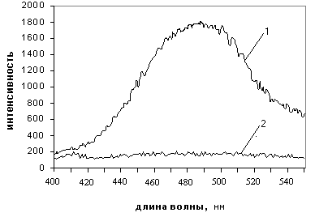–циклодекстрина (1).

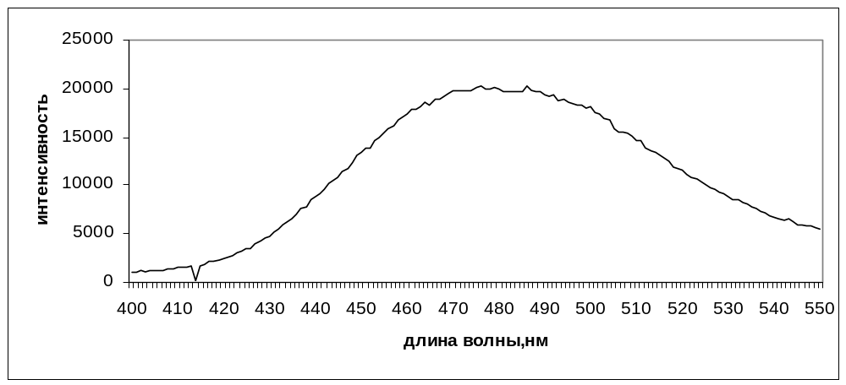
Рис.5. Спектр флуоресценции раствора АНС в этаноле.

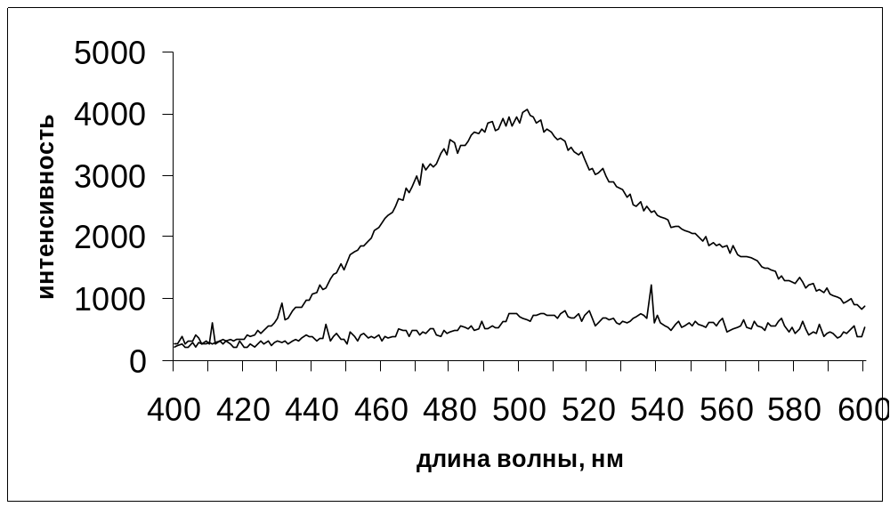
Рис.6. Спектры флуоресценции раствора 1,8-АНС в воде и в присутствии β-циклодекстрина.

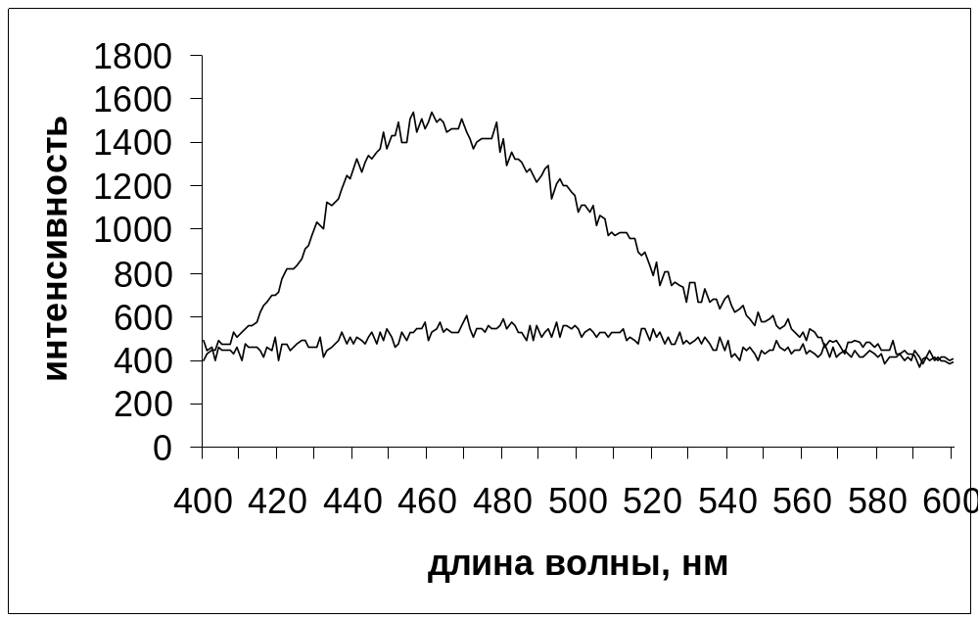
Рис7. Спектры флуоресценции раствора 2,6-ТНС в воде и в присутствии β-циклодекстрина.

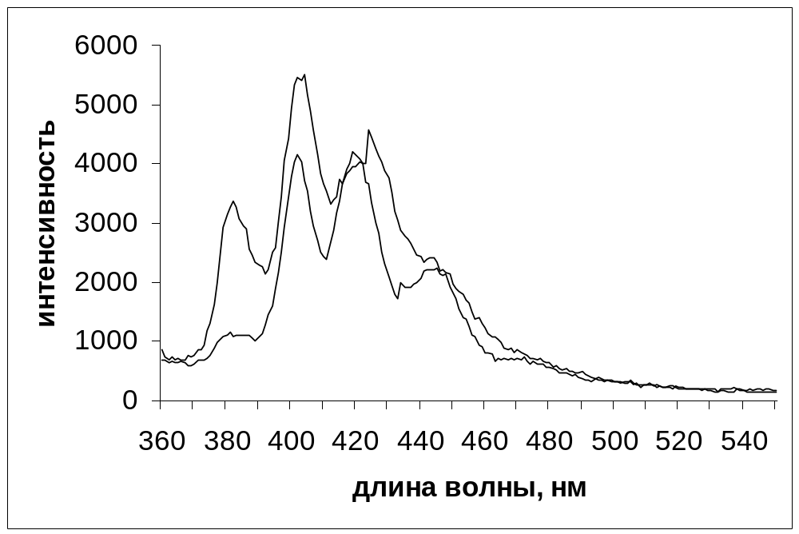
Рис.8. Спектры флуоресценции раствора антрацена в воде и в присутствии β-циклодекстрина.

4.4 Кинетика затухания флуоресценци
При изучении кинетики затухания флуоресценции раствора АНС в этаноле и раствора АНС в воде в присутствии γ-циклодекстрина измерялось время затухания флуоресценции. Эксперимент проводился при длинах волн флуоресценции =460нм и =480нм, так как на этих длинах волн наблюдаются максимумы спектра флуоресценции. Параметры, рассчитанные при анализе кривых затухания, приведены ниже.
- время затухания;
- предэкспоненциальный коэффициент, определяющий относительный вклад в кривую затухания компоненты со временем затухания ;
² - статистический критерий качества аппроксимации.
Таблица2.
Параметры затухания для раствора АНС в воде в присутствии-CD при длине волны флуоресценции =460нм.
α₁ | τ₁, ns | S₁, % | α₂ | τ₂, ns | S₂, % | <τ>, ns | χ²
0,827 +/− 0,041 | 1,55 +/− 0,11 | 45,9 | 0,173 +/− 0,010 | 8,77 +/− 0,29 | 54,1 | 5,46 +/− 0,27 | 0,92
Таблица3.
Параметры затухания для раствора АНС в воде в присутствии-CD при длине волны флуоресценции =480нм.
α₁ | τ₁, ns | S₁, % | α₂ | τ₂, ns | S₂, % | <τ>, ns | χ²
0,897 +/- 0,022 | 1,67 +/- 0,05 | 57,0 | 0,103 +/- 0,004 | 10,99 +/- 0,26 | 43,0 | 5,68 +/- 0,21 | 1,01
Таблица4.
Параметры затухания для раствора АНС в этаноле.
α₁ | τ₁, ns | S₁, % | α₂ | τ₂, ns | S₂, % | <τ>, ns | χ²
0,095 +/- 0,027 | 3,09 +/- 1,10 | 4,1 | 0,905 +/- 0,030 | 7,52 +/- 0,08 | 95,9 | 7,34 +/- 0,16 | 1,04

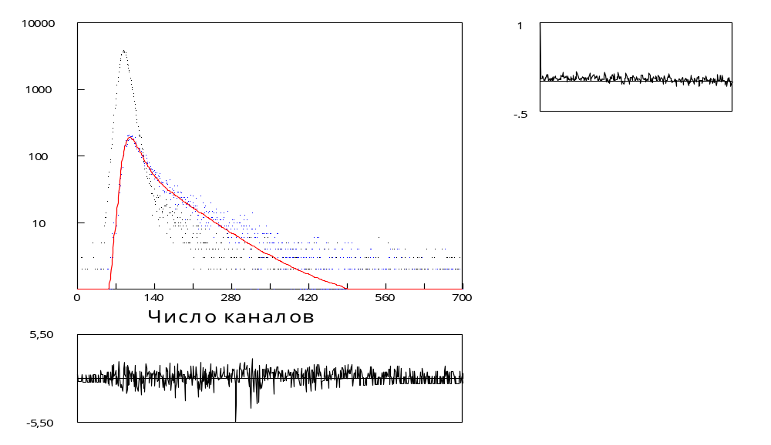
На рисунках 7, 8 и 9 показаны кривые затухания флуоресценции, как результат апроксемации суммой двух экспонент, а также распределение взвешенных остатков R(t) (внизу) и их функции автокорреляции (справа):

Рис. 7. Кривые затухания флуоресценции АНС в присутствии -CD (точки) и результат ее аппроксимации суммой 2-х экспонент (параметры см. табл. 3). λфл=460 нм.
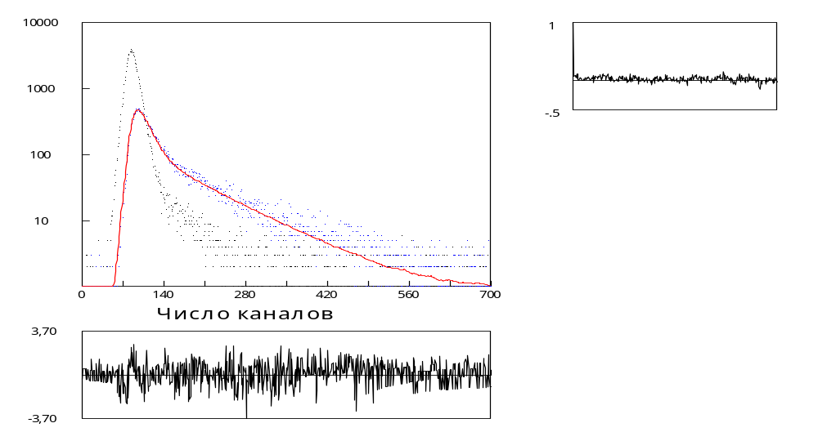

Рис. 8. Кривые затухания флуоресценции АНС в присутствии -CD (точки) и результат ее аппроксимации суммой 2-х экспонент (параметры см. табл. 3). λфл=480 нм.

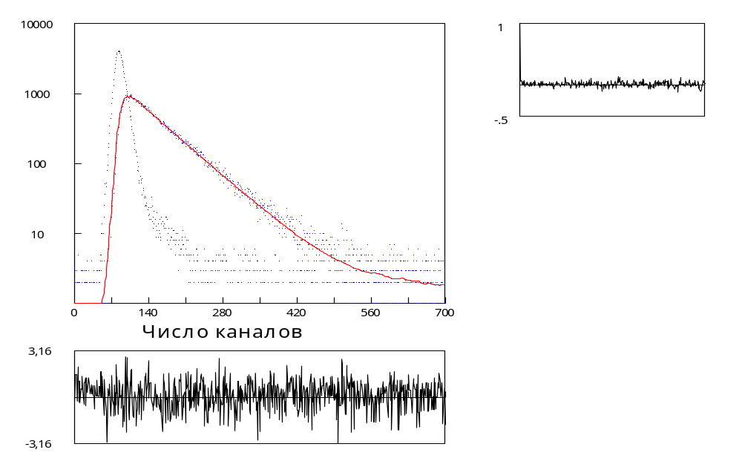

Рис. 9. Кривые затухания флуоресценции АНС в этаноле (точки) и результат ее аппроксимации суммой 2-х экспонент (параметры см. табл. 3). λфл=480 нм.

Таблица3.
Параметры затухания для раствора АНС в воде в присутствии-CD при длине волны флуоресценции =480нм.
α₁ | τ₁, ns | S₁, % | α₂ | τ₂, ns | S₂, % | <τ>, ns | χ²
0,897 +/- 0,022 | 1,67 +/- 0,05 | 57,0 | 0,103 +/- 0,004 | 10,99 +/- 0,26 | 43,0 | 5,68 +/- 0,21 | 1,01

Параметры затухания флуоресценции АНС в присутствии β-циклодекстрина, λфл=480 нм

α₁ | τ₁, ns | S₁, % | α₂ | τ₂, ns | S₂, % | α₃ | τ₃, ns | S₃, % | <τ>, ns | χ²
0,891 +/- 0,364 | 0,08 +/- 0,04 | 18,5 | 0,071 +/- 0,012 | 1,71 +/- 0,30 | 32,9 | 0,038 +/- 0,007 | 4,70 +/- 0,30 | 48,6 | 2,86 +/- 0,35 | 0,89

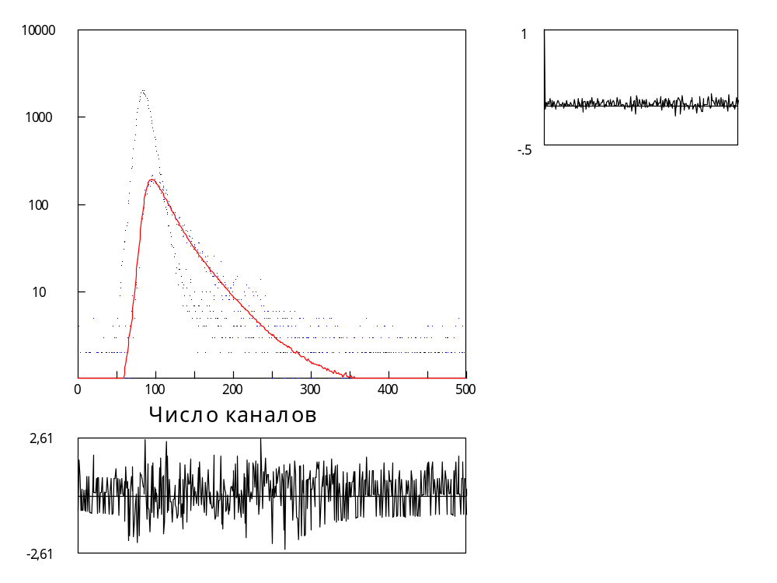
Рис.. Кривые затухания флуоресценции АНС в воде (точки) в присутствии β-циклодекстрина и результат ее аппроксимации суммой 3-х экспонент (параметры см. табл.). λфл= нм.

Параметры затухания флуоресценции антрацена в воде, λфл=400 нм
α₁ | τ₁, ns | S₁, % | α₂ | τ₂, ns | S₂, % | α₃ | τ₃, ns | S₃, % | <τ>, ns | χ²
0,698 +/- 0,021 | 1,82 +/- 0,05 | 52,8 | 0,302 +/- 0,022 | 3,80 +/- 0,09 | 47,7 | -0,001 +/- 0,001 | 18,34 +/- 12,14 | -0,5 | 2,68 +/- 1,16 | 1,18
Параметры затухания флуоресценции антрацена в присутствии β-циклодекстрина, λфл=400 нм
α₁ | τ₁, ns | S₁, % | α₂ | τ₂, ns | S₂, % | α₃ | τ₃, ns | S₃, % | <τ>, ns | χ²
0,595 +/- 0,026 | 1,97 +/- 0,07 | 42,6 | 0,400 +/- 0,026 | 3,80 +/- 0,09 | 55,2 | 0,004 +/- 0,002 | 14,15 +/- 3,08 | 2,2 | 3,25 +/- 0,61 | 1,32

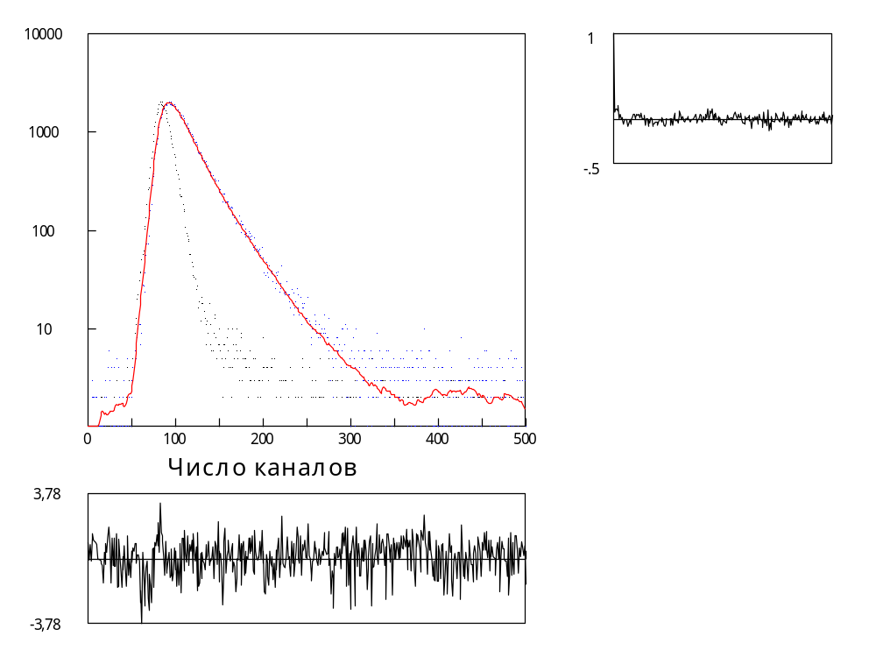

Рис.. Кривые затухания флуоресценции антрацена в воде (точки) и результат ее аппроксимации суммой 3-х экспонент (параметры см. табл.). λфл= нм.

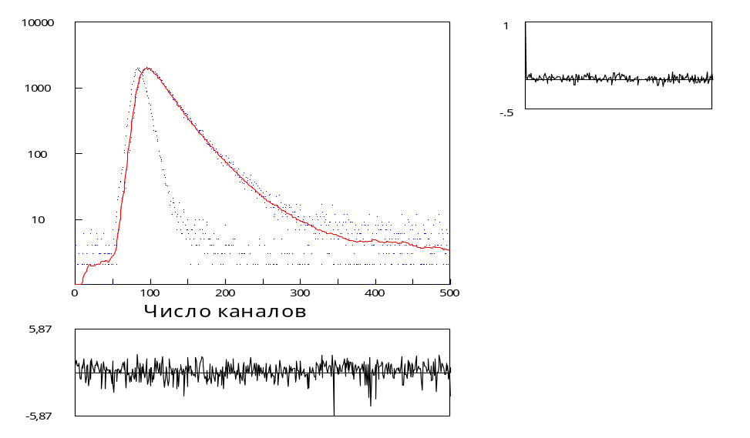
Рис.. Кривые затухания флуоресценции антрацена в воде (точки) в присутствии β-циклодекстрина и результат ее аппроксимации суммой 3-х экспонент (параметры см. табл.). λфл= нм.

Параметры затухания флуоресценции ТНС в присутствии β-циклодекстрина,
λфл, нм | α₁ | τ₁, ns | S₁, % | α₂ | τ₂, ns | S₂, % | <τ>, ns | χ²
440 | 0,799 +/- 0,020 | 2,12 +/- 0,07 | 63,5 | 0,201 +/- 0,022 | 4,84 +/- 0,15 | 36,5 | 3,12 +/- 0,12 | 1,14
Параметры затухания флуоресценции ТНС в присутствии β-циклодекстрина, λфл=460 нм
α₁ | τ₁, ns | S₁, % | α₂ | τ₂, ns | S₂, % | <τ>, ns | χ²
0,873 +/- 0,018 | 2,33 +/- 0,06 | 75,8 | 0,127 +/- 0,019 | 5,13 +/- 0,22 | 24,2 | 3,01 +/- 0,14 | 1,14
Параметры затухания флуоресценции ТНС в присутствии β-циклодекстрина, λфл=480 нм
α₁ | τ₁, ns | S₁, % | α₂ | τ₂, ns | S₂, % | <τ>, ns | χ²
0,892 +/- 0,016 | 2,35 +/- 0,05 | 78,8 | 0,108 +/- 0,018 | 5,21 +/- 0,24 | 21,2 | 2,96 +/- 0,14 | 0,93

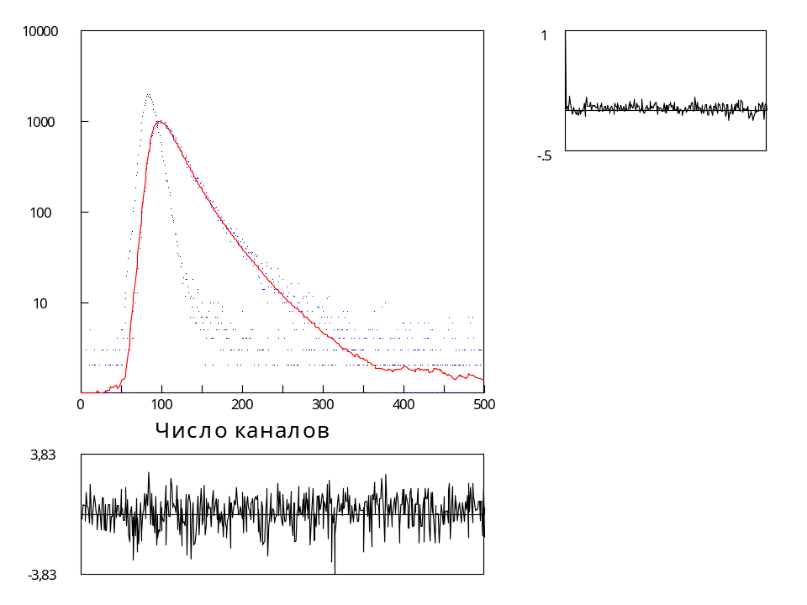
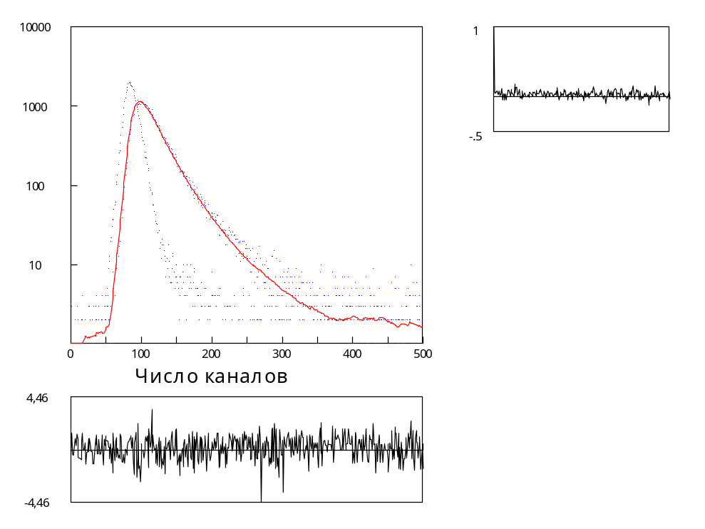
Рис.. Кривые затухания флуоресценции ТНС в воде (точки) в присутствии β-циклодекстрина и результат ее аппроксимации суммой 2-х экспонент (параметры см. табл.). λфл=440 нм.

Рис.. Кривые затухания флуоресценции ТНС в воде (точки) в присутствии β-циклодекстрина и результат ее аппроксимации суммой 2-х экспонент (параметры см. табл.). λфл=460 нм.
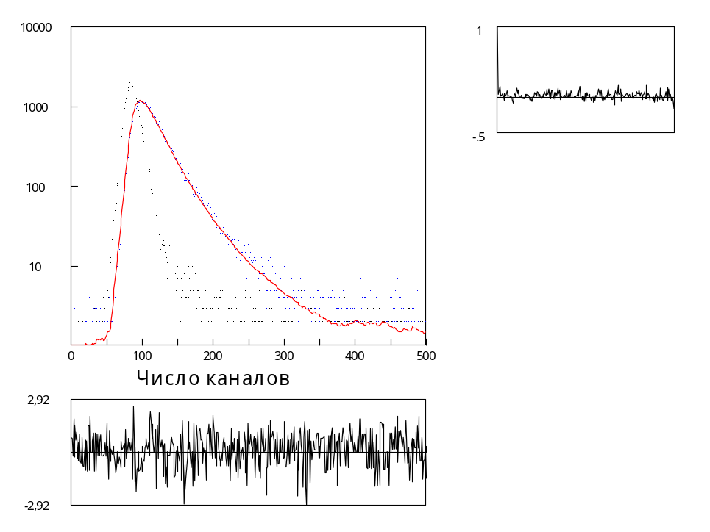
Рис.. Кривые затухания флуоресценции ТНС в воде (точки) в присутствии β-циклодекстрина и результат ее аппроксимации суммой 2-х экспонент (параметры см. табл.). λфл=480 нм.

5. Заключение
В ходе проведения экспериментов по изучению встраивания флуоресцентного зонда АНС в γ-циклодекстрин были получены данные, изложенные выше. Исходя из этих данных, можно сделать следующие выводы.
Во-первых, встраивание молекул АНС в γ-циклодекстрин произошло, так как спектр флуоресценции раствора АНС в воде в присутствии γ-циклодекстрина имеет большую интенсивность и более выраженный максимум, если сравнивать со спектром раствора АНС в воде без γ-циклодекстрина. Однако, по сравнению со спектром раствора АНС в этаноле и этот спектр выглядит довольно слабым. Это, в свою очередь, говорит о том, что встраивание молекул АНС в γ-циклодекстрин произошло не полностью, т.е. некоторые молекулы АНС все же образовывали с молекулами воды кластеры, которые приводили к тушению флуоресценцию. Об этом же свидетельствуют также результаты изучения кинетики затухания флуоресценции. Как видно из таблиц, среднее время затухания флуоресценции раствора АНС в воде в присутствии γ-циклодекстрина на 2 нс меньше соответствующей длительности свечения раствора АНС в этаноле, т.е. затухание флуоресценции в воде происходит быстрее, чем в этаноле.
Таким образом, можно отметить, что γ-циклодекстрин действительно является очень полезным элементом при конструировании супрамолекулярных наноразмерных систем. Благодаря нему могут значительно изменяться оптические свойства органических молекул. Конечно, в результате экспериментов это было не ярко выражено, однако, основные закономерности были определены.

6. Литература
1. Г.Е. Добрецов – Флуоресцентные зонды в исследовании клеток, мембран и липопротеинов - М., Наука, 1989 – 277с.
2. Лакович Дж. - Основы флуоресцентной спектроскопии. Пер. с англ. - М.: Мир, 1986. - 496 с.
3. Burstein K. Ya., Bagaturyants A. A., Alfimov M. V. - Izv. AN, ser. chim.,1995, 1705.
4. V. B. Nazarov, V. I. Gerko, M. V. Alfimov, - Rus. Chem. Bulletin, 1996, 45, 2109.
5. V. G. Avakyan, V. B. Nazarov, M. V. Alfimov, A. A. Bagaturyants - Rus. Chem. Bulletin, 1999, 48, 1833.
6. V. B. Nazarov, T. G. Vershinnikova, M. V. Alfimov, - Russ. Chem. Bull., 1999, 48, 1998.
7. V. B. Nazarov, V. G. Avakyan, T. G. Vershinnikova, M. V. Alfimov - Rus. Chem. Bulletin, 2000, 49, 1699.
8. V. B. Nazarov, V. G. Avakyan, M. V. Alfimov, T. G. Vershinnikova - Rus. Chem. Bulletin, 2003, 52, 1-7.
9.Левшин Л.В., Салецкий А.М. Люминесценция и ее измерения: Молекулярная люминесценция. - М.: Изд-во МГУ, 1989. - 272 с.

